Mae’r nodyn hwn yn esbonio sut i ddefnyddio’r opsiwn ‘Read Aloud’ yn Microsoft Word. Mae hefyd yn esbonio sut i newid lliwiau cefndir tudalennau, maint testun a lliwiau testun.

Read Aloud
Cliciwch ar ‘Review’
Cliciwch ar ‘Read Aloud’.
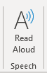
Bydd hwn yn darllen y testun ac uwcholeuo bob gair wrth iddo gael ei ddarllen.
Gallwch oedi, mynd yn ôl, a mynd ymlaen drwy glicio ar yr eiconau yn y gornel dde uchaf.
Gallwch ddewis y llais darllen a chyflymder darllen drwy glicio ar yr eicon gosodiadau.

Newid lliw y dudalen
Cliciwch ar 'Design':
Cliciwch ar y botwm 'Page Color'. Gallwch ddefnyddio un o'r lliwiau sydd wedi’u cynnwys yn y rhestr.
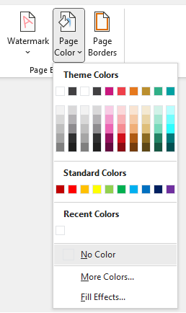
Os oes lliw penodol yr hoffech ei ddefnyddio, cliciwch ar 'More Colors…' i weld rhestr ehangach o liwiau

Gallwch ddewis un o'r lliwiau o'r rhestr sylfaenol.
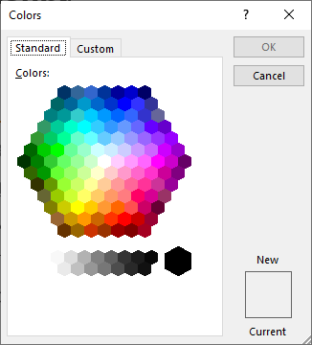

Os ydych am greu eich lliw eich hun, dylech glicio ar 'Custom'. Os ydych yn gwybod manylion y cod HEX ar gyfer y lliw yr ydych am ei ddefnyddio, gallwch ychwanegu’r cod hwnnw yma.
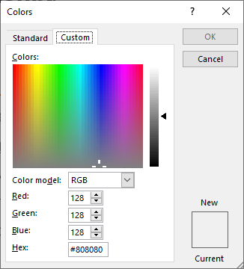

Newid maint y testun
Cliciwch ar 'Home'
Cliciwch ar 'Select'.
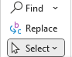
Bydd hyn yn dangos rhestr yn cynnwys pedwar opsiwn. Dylech glicio ar ‘Select all’. Bydd hyn yn uwcholeuo’r holl destun sydd i’w weld yn y ddogfen.
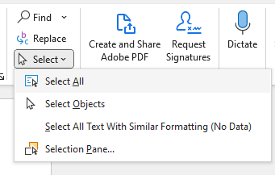
Gallwch wneud maint y testun yn fwy drwy ddefnyddio'r botwm sy’n dangos priflythyren A, ynghyd â saeth sy’n pwyntio i fyny.
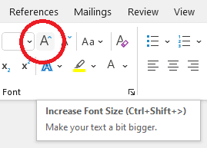

Newid lliw y testun
Cliciwch ar 'Home'
Cliciwch ar 'Select'.
Bydd hyn yn dangos rhestr yn cynnwys pedwar opsiwn. Dylech glicio ar ‘Select all’. Bydd hyn yn uwcholeuo’r holl destun sydd i’w weld yn y ddogfen.
Gallwch newid lliw'r testun trwy glicio ar y botwm sy’n dangos priflythyren A, ynghyd â stribyn o liw oddi tano.
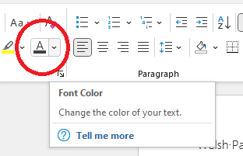
Gallwch ddefnyddio un o'r lliwiau sydd wedi’u cynnwys yn y rhestr.
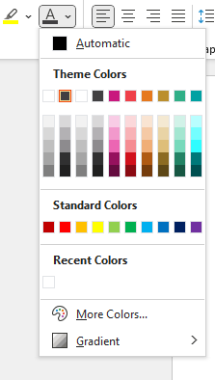
Os oes lliw penodol yr hoffech ei ddefnyddio, cliciwch ar 'More Colors…' i weld rhestr ehangach o liwiau
Gallwch ddewis un o'r lliwiau o'r rhestr sylfaenol.
Os ydych am greu eich lliw eich hun, dylech glicio ar 'Custom'. Os ydych yn gwybod manylion y cod HEX ar gyfer y lliw yr ydych am ei ddefnyddio, gallwch ychwanegu’r cod hwnnw yma.

